
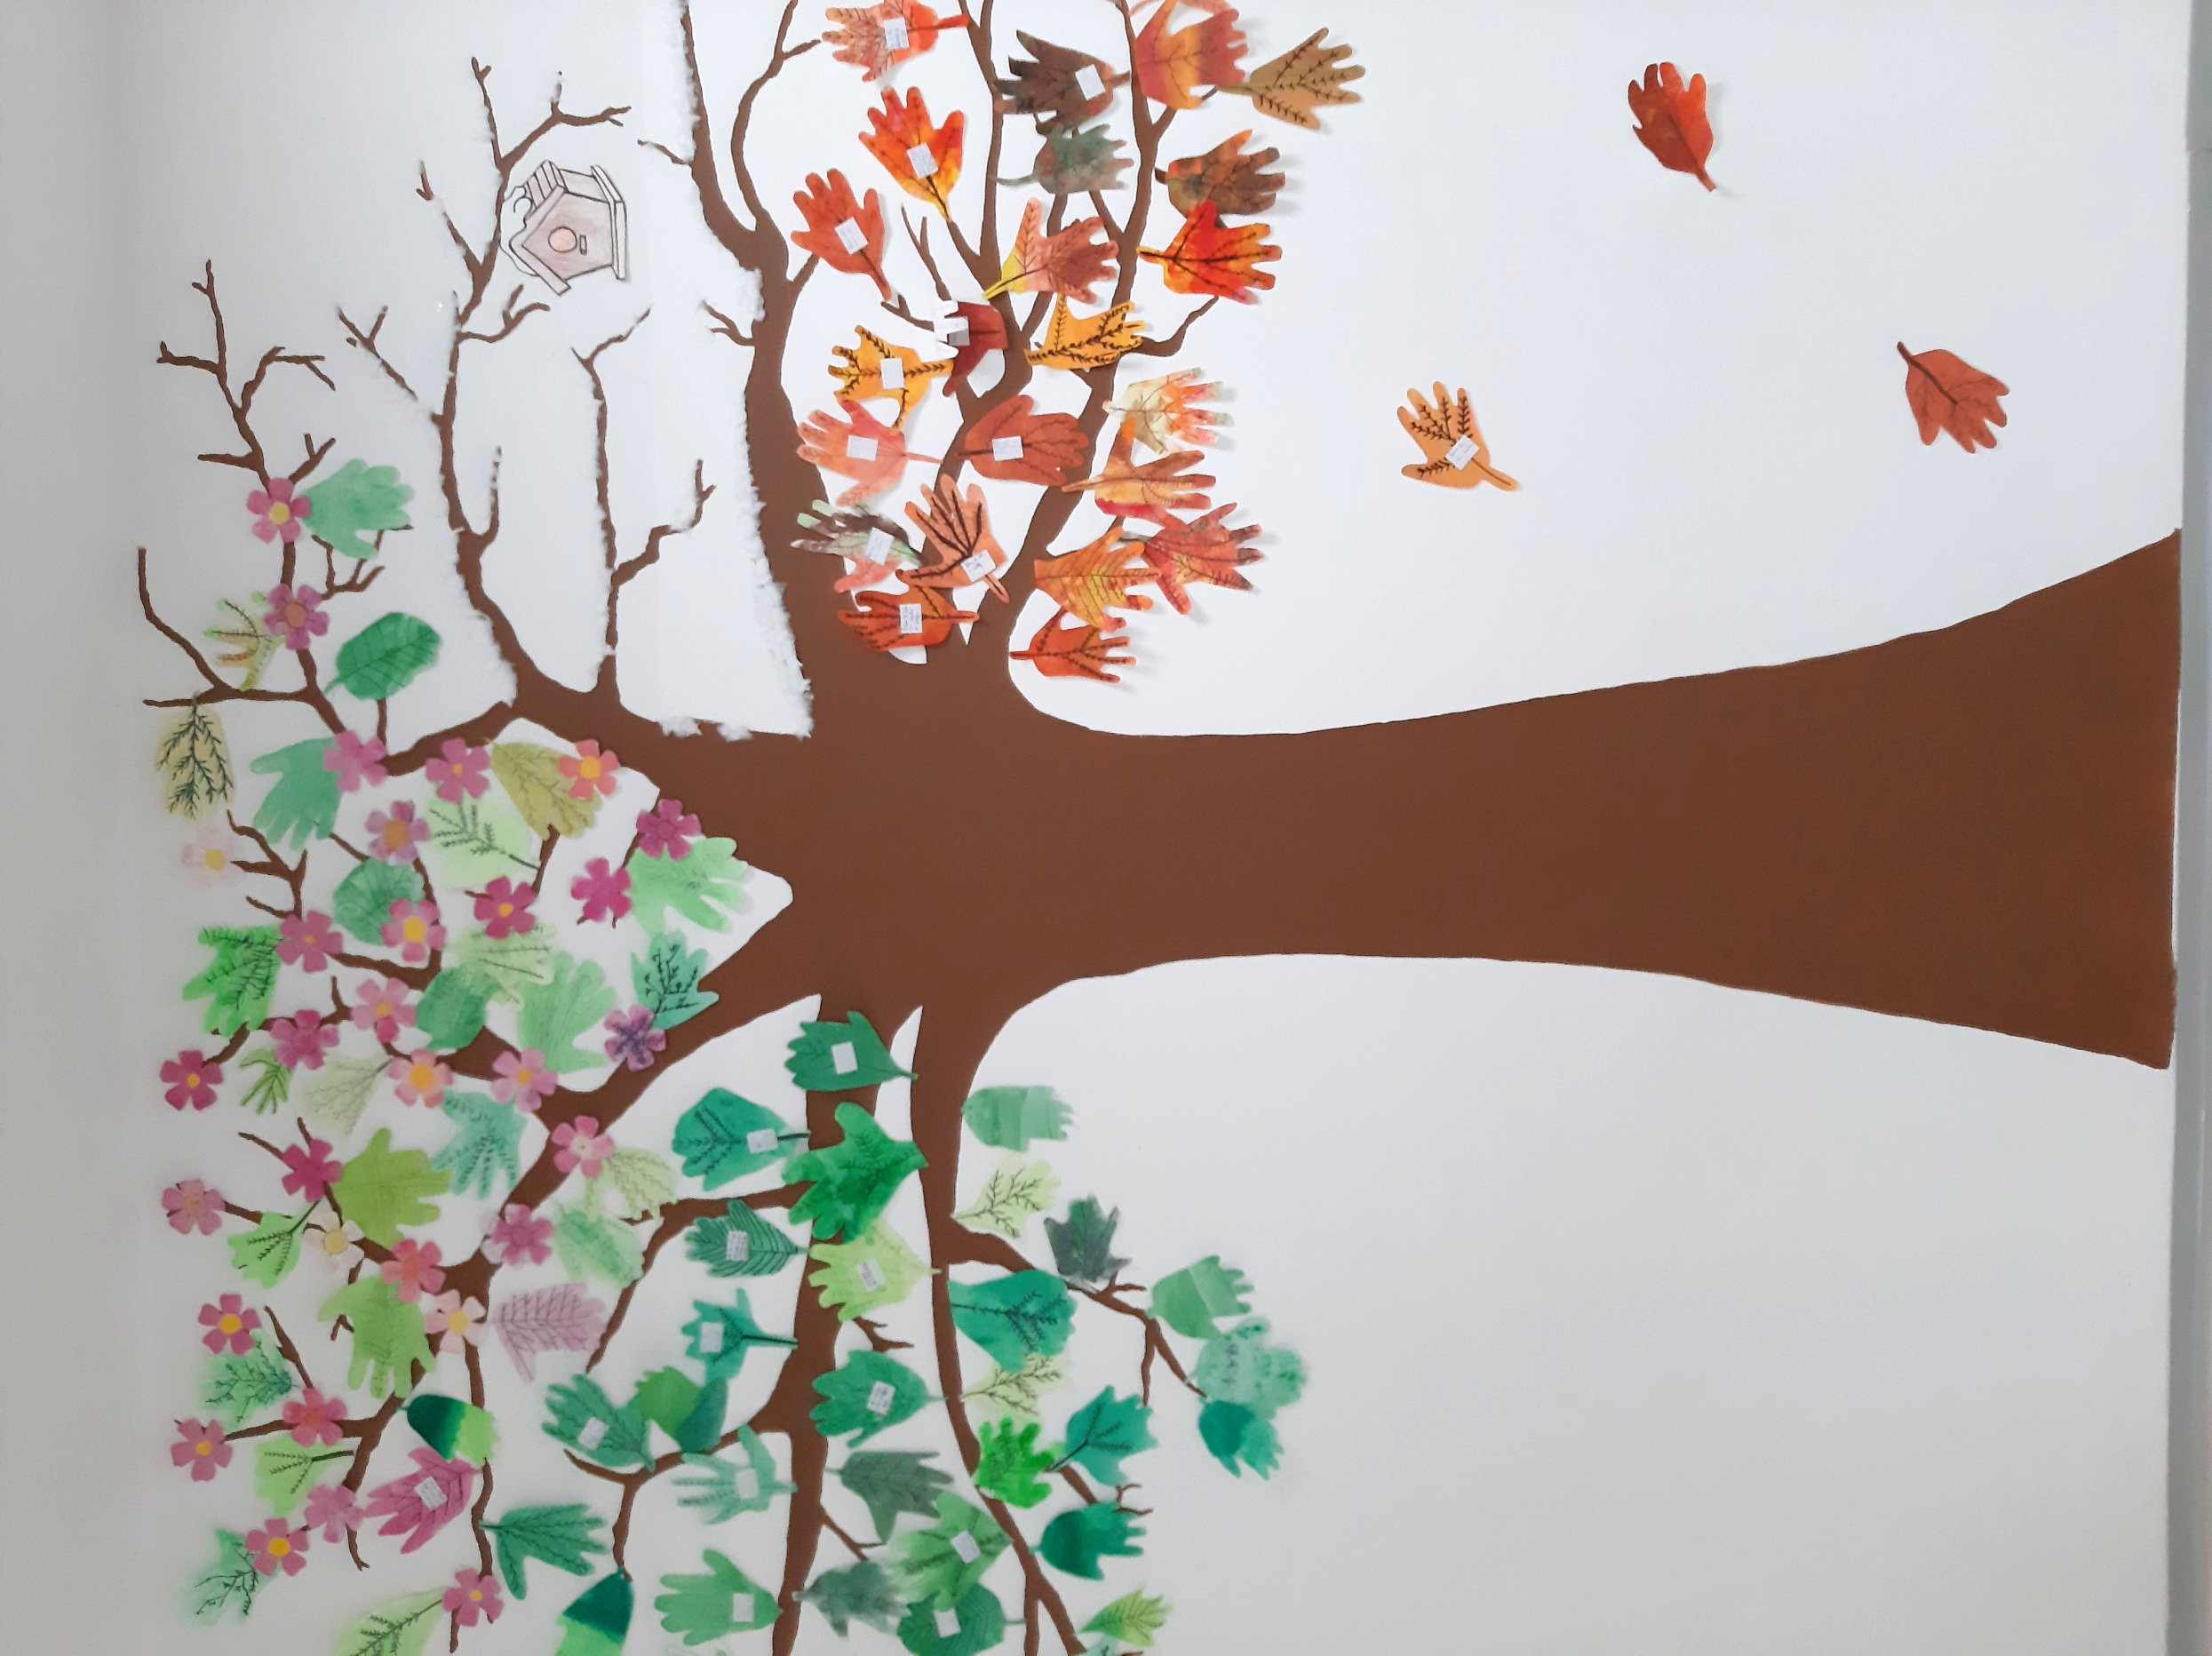
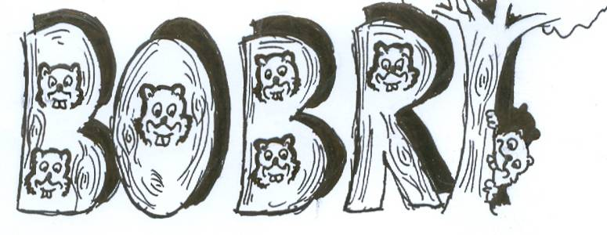
Drevo čas,
oblikovala spremljevalka Petra Stražišar Ciber,
okrasili učenci 5. razreda
BOBRI, informativni mesečnik
OŠ Preserje
Šolsko leto: 2024/2025
Letnik: 16
Št.: 143, november 2024

ZGODILO SE JE V OKTOBRU – VINOTOKU

OKTOBER, MESEC POŽARNE VARNOSTI
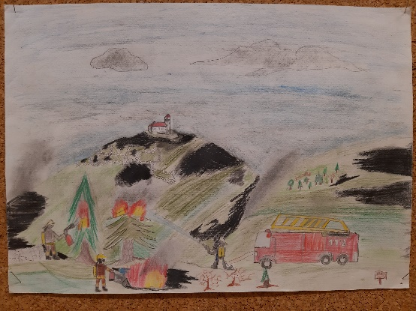
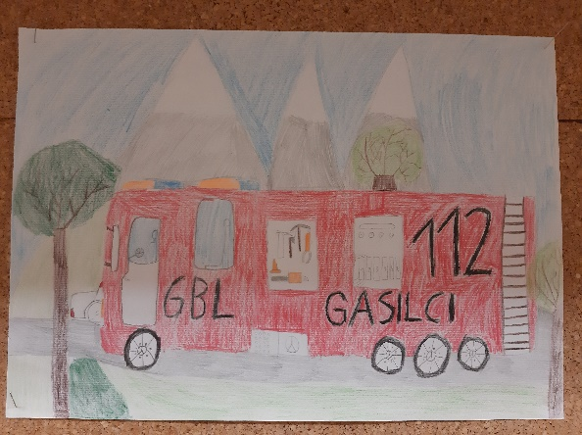
Risbe z naslovom Naši gasilci so prispevali učenci 8. a, nastale pa so, ko so bili učenci še v 6. razredu.
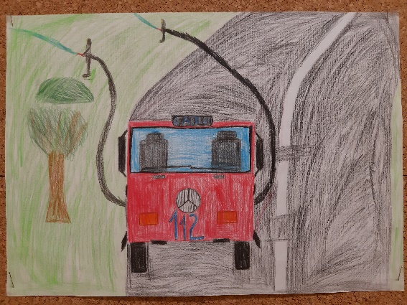

Nejc Jovanovič Amadej Pristavec
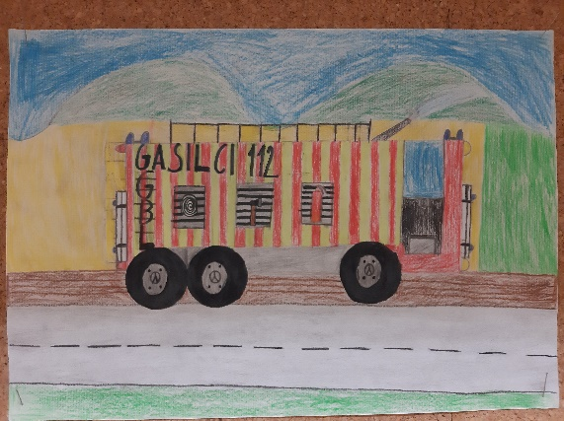
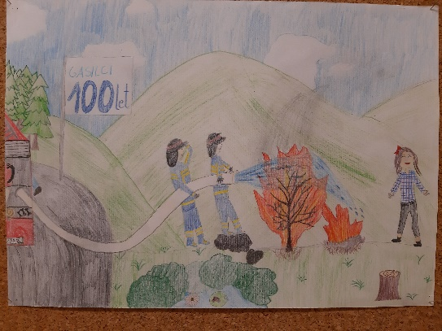
Aleks Mazi

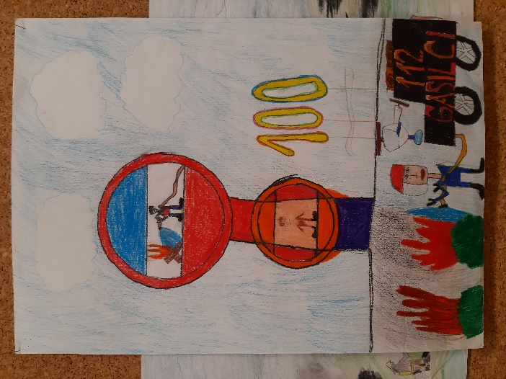

Eva Rosenfeld
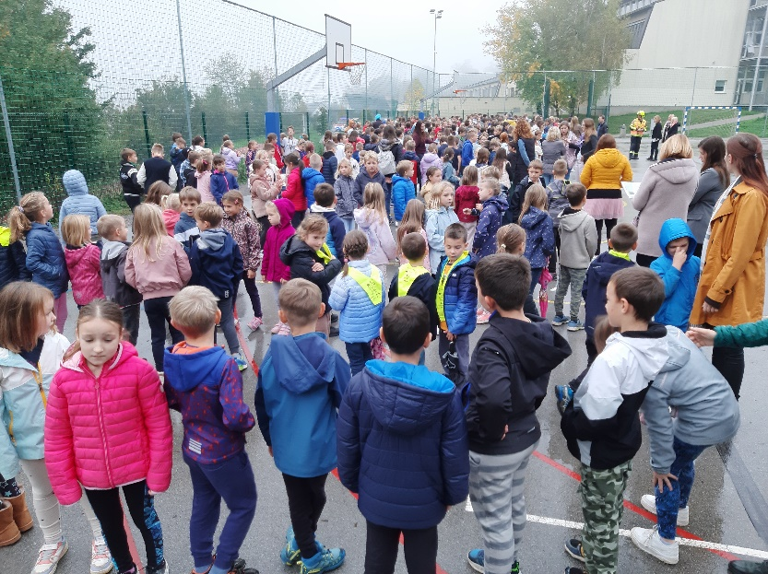
Mateo Kozjak

Eva Mavser

EVAKUACIJA ŠOLE

Na matični šoli smo imeli v petek, 25. oktobra,
ko se je sprožil alarm, vajo evakuacije šole.
ŠPORTNI DAN: KROS IN POHOD
V torek je bil športni dan. Ko smo tekli, je bila še megla, potem pa je ni bilo več. Najprej smo tekli dol, potem pa gor. Klanec ni bil preveč strm. Ko smo tekli po klancu dol, je drselo. Športni dan je bil zelo zabaven. Sara Šivic, 6. b

V torek, 15. 10., je bil športni dan. Imeli smo kros, ki je potekal prvi dve uri. Potem smo šli na malico. Tretjo uro smo imeli 6. razredi predavanje policistke. Zadnjo uro smo šli na podelitev. Bil sem peti. Ves dan mi je bil zelo všeč. Bernard Pečlin, 6. b

Tekli smo. Ker sem bil zelo hiter, sem zmagal. Bil sem vesel zmage, čeprav so me skoraj prehiteli.
Aljaž Petrovčič Šuštaršič, 3. a

Tekli smo kros, bila sem srednje hitra in srednje sem se zabavala. Imeli smo se lepo.
Ana Petrišič, 3. a

Všeč mi je bilo, da sem bila četrta. Žana Rogelj, 3. a

V torek, 15. 10., so imeli vsi učenci in učenke matične šole in podružničnih šol športni dan. K dogodku so učiteljice razredne stopnje povabile tudi babice in dedke učencev in učenk od 1. do 5. razreda. Razredna stopnja je imela najprej pohod na Sv. Jožef (1.−3. razred) oz. na Sv. Ano (4. in 5. razred), predmetno stopnjo pa je najprej čakal tek po travniku oz. kros. Po malici so učenci in učenke od 6. do 9. razreda v spremstvu učiteljev odšli na krajši pohod do Sv. Ane, učenci razredne stopnje pa so imeli kros. Najhitrejši, prvi trije učenci iz vsakega razreda, so za spomin dobili tudi diplome.
Šolskega krosa ni bilo več let, zato je bil ta dogodek še posebej odmeven. Navdušeni so bili tudi babice in dedki. Športni dan smo uspešno izvedli brez poškodb in z veliko dobre volje!

Maja Pečnik in Janez Počkaj, učitelja športa

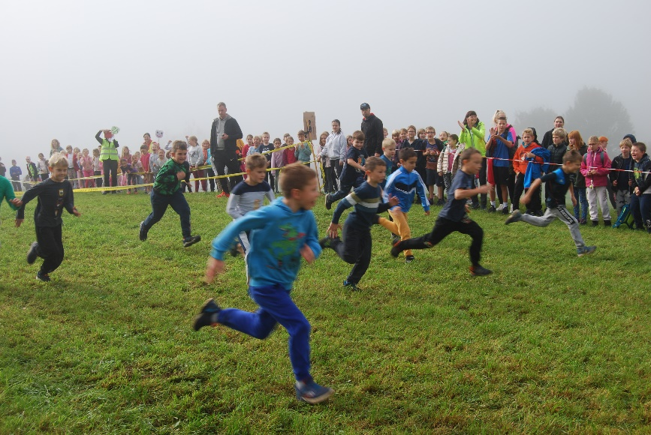
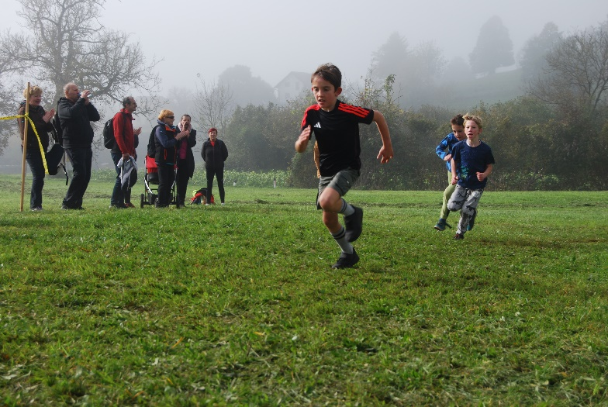

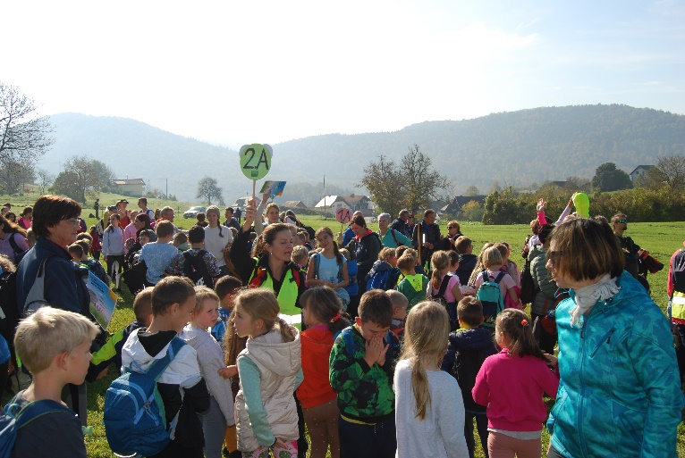
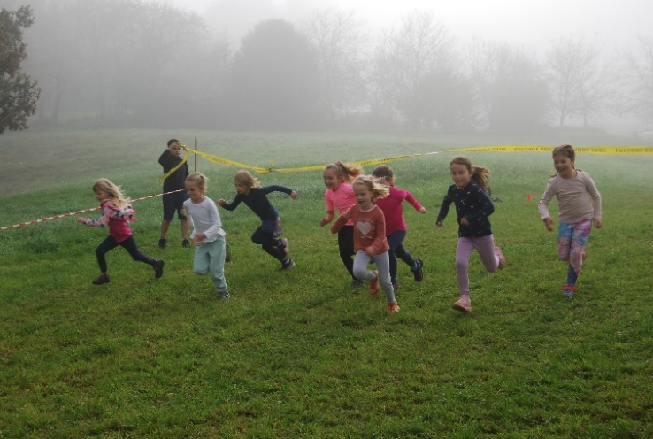

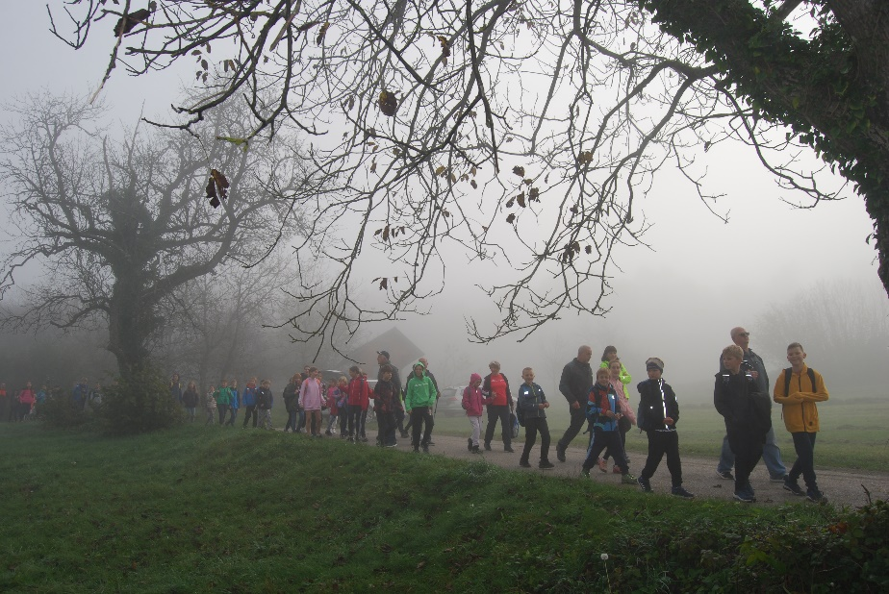

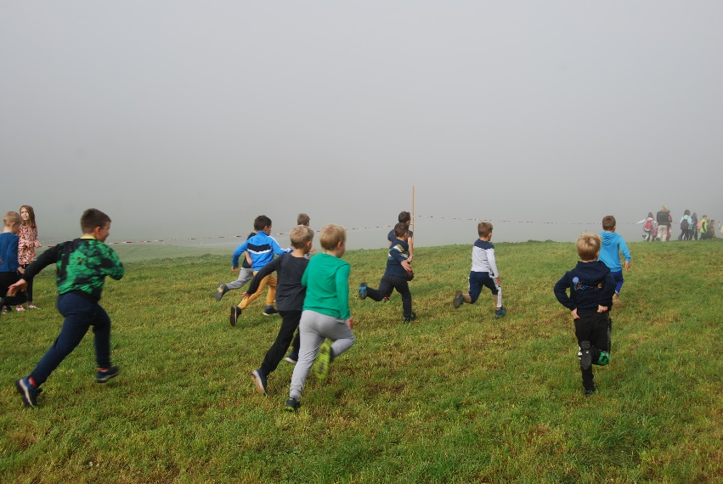
Foto: M. Kristan

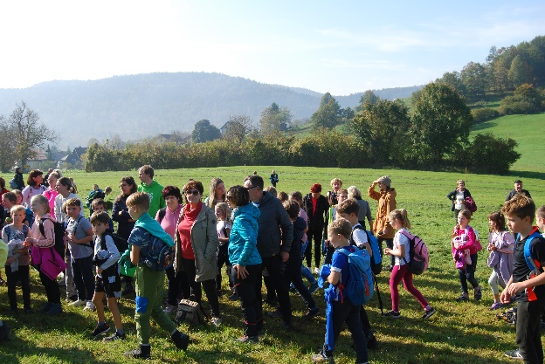
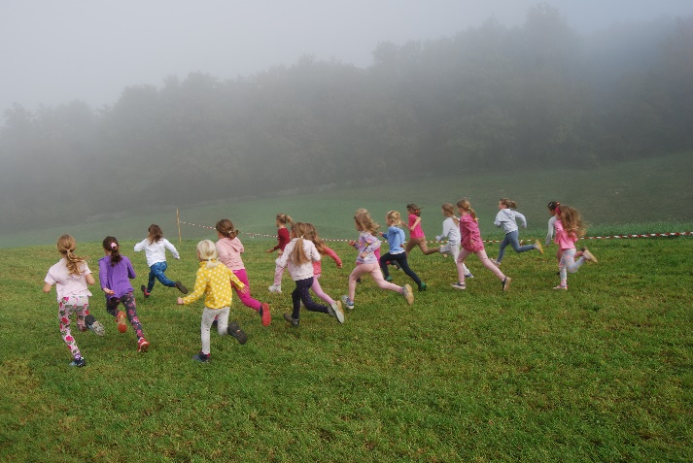

JESENSKI KROS IN POHOD NA SV. JOŽEFA
15. 10. smo končno dočakali primerno vreme, da smo lahko izvedli en krasen pohod z dedki in babicami. Dan je bil poseben in nepozaben. Zahvaljujemo se babicam in dedkom, da so si vzeli čas za nas! Bili so tudi odlični navijači na krosu!
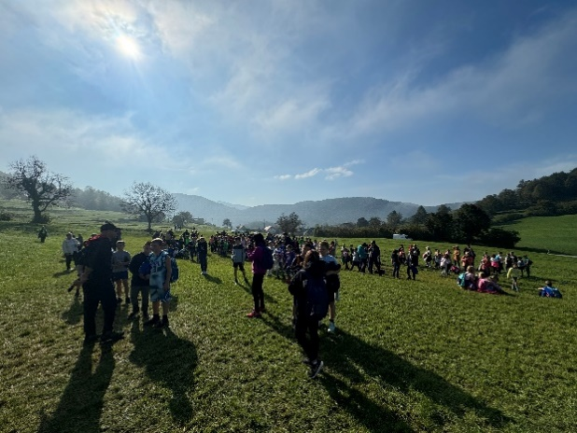
Učiteljici in učenci 1. a
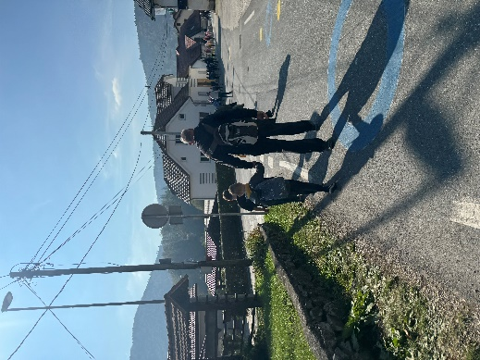

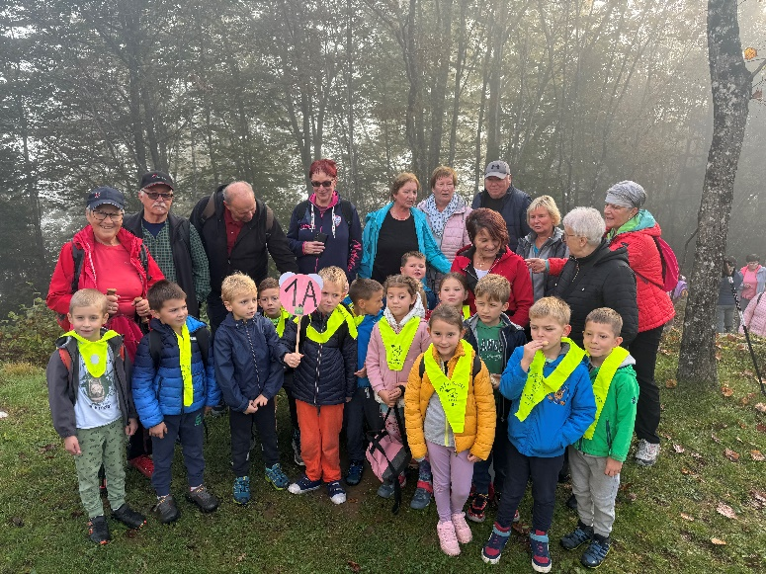

Foto: M. Erženičnik

RADIJSKI RINGARAJA
Novinarka RTV Slovenije Tadeja Bizilj je obiskala razredno stopnjo naše šole in z nekaterimi učenci posneli oddajo Radijski ringaraja. Tretješolci so se z gospo Tadejo pogovarjali o dnevu živali, o zanimivostih o živalih ter o hišnih ljubljenčkih, ki jih imajo doma ali pa si jih želijo imeti. Učenci so se med snemanjem zelo izkazali, saj so bili zgovorni in sproščeni. Posnetek oddaje je dostopen tudi na spletni strani RTV Prvi.
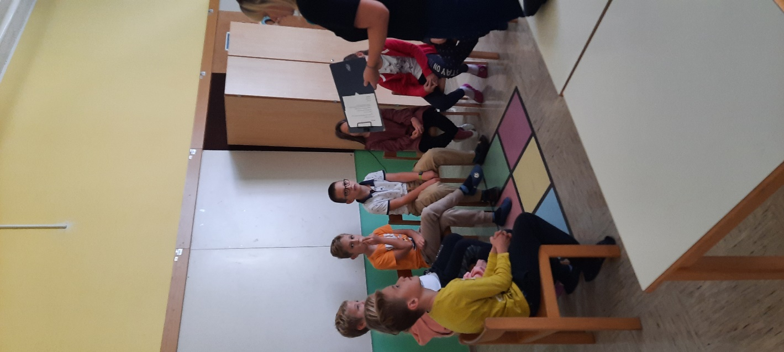
Maja Pušenjak, razredničarka 3. a
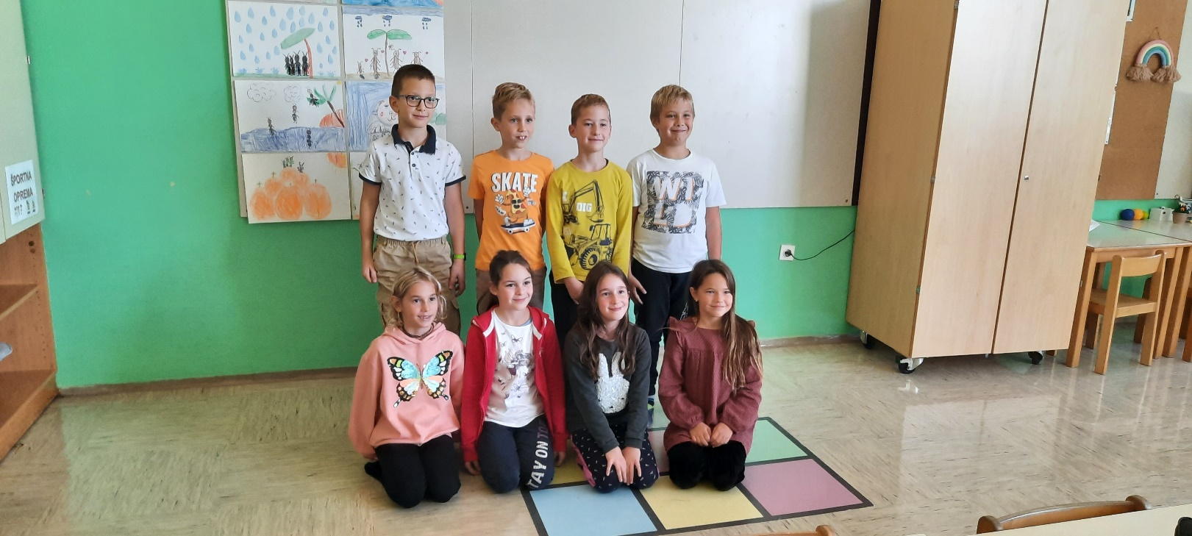

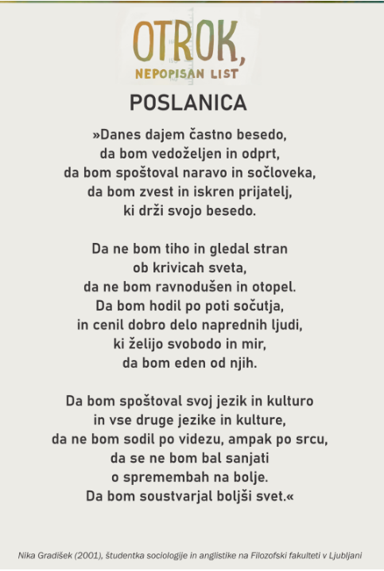
TEDEN OTROKA V 4. RAZREDU
Otrok, nepopisan list. Počasi in vztrajno dobiva svojo podobo, svoje prve oblike … In tako postaja radoveden učenec, učenka, morda nagajiv brat ali sestra, pa zvest prijatelj, ambiciozen dijak, študent … Le kakšen bo (še) postal? Kako bo soustvarjal boljši svet? Točnega odgovora na to še nimamo, ampak vemo, da plujemo v pravo smer. V 4. razredu so učenci postali pravi učitelji! Izkazali so se - vodili so pouk, pripravili delovne liste, razlagali učno snov, dajali domače naloge, pluse in minuse (celo učiteljicam!). Učenci so ta dan dobili nove sošolke – učiteljice, ki so sedle za šolsko klop in bolj (ali manj) pridno sodelovale ta dan. Najbolj so bile pohvaljene pri naravoslovju, kjer so učitelji temeljito pregledali higieno njihovih zob, najbolj pa se namučile pri športu, ko so učenci odredili, da mora vsak narediti toliko sklec, kolikor je star. Da pa ne bi otroci čisto pozabili biti otroci, so v naslednjih dneh v šolo povabili tudi najljubše igrače, se oblekli v
Nika Gradišek (2001), študentka sociologije in anglistike
na Filozofski fakulteti v Ljubljani
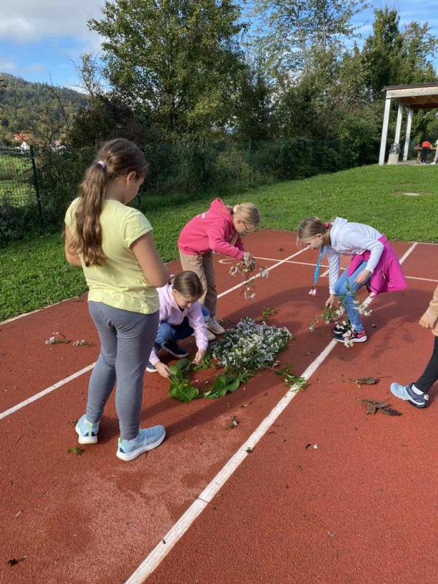
oblačila v najljubših barvah ter preživeli pouk v naravi. En dan so prejeli tudi obisk. Obiskali so jih drugošolci in skupaj z njimi so ustvarjali podobe otrok in jih popisali ter polepili s podobami, besedami, za katere želijo, da jih na tem svetu obkrožajo: živali, čista narava, vljudne in tople besede (hvala, prosim, rad te imam, car si …) in najljubši hobiji – tisti, ki jim napolnjujejo srce.
Jerneja Rojko, učiteljica 4. b
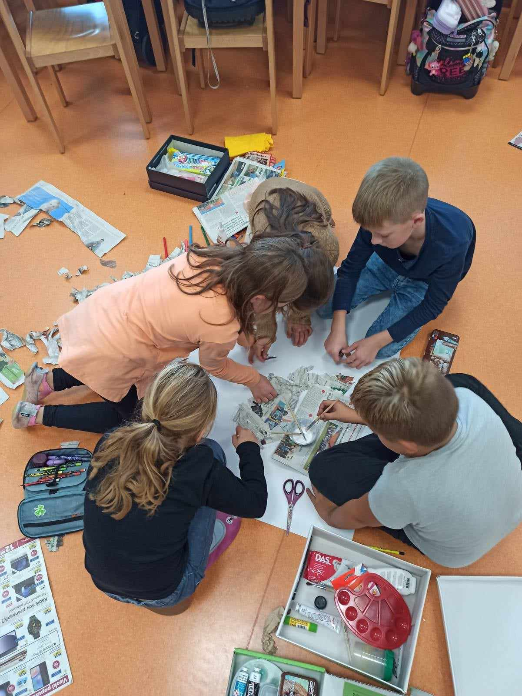

Foto:
Helena Ogrin,
učiteljica 4. a
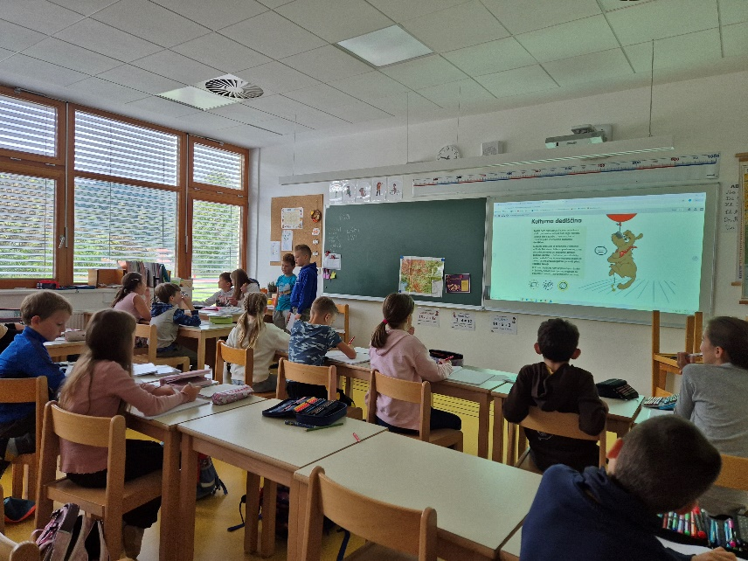

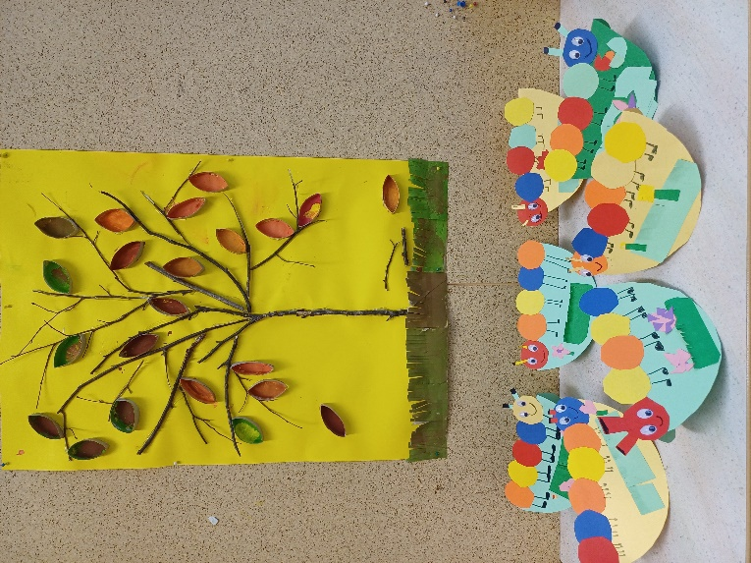
V PODALJŠANEM BIVANJU SO USTVARJALI
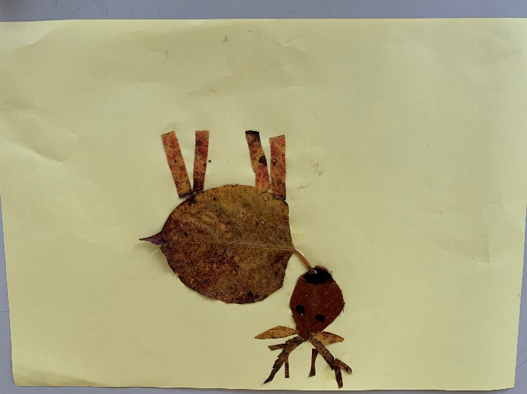

1. a

Luka Brancelj, 2. d

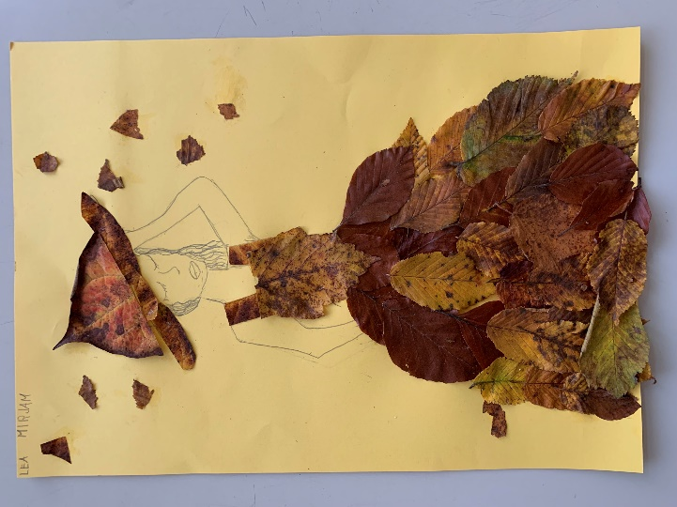

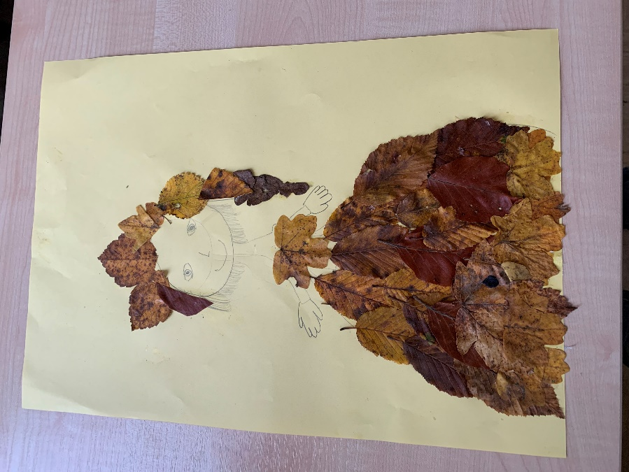
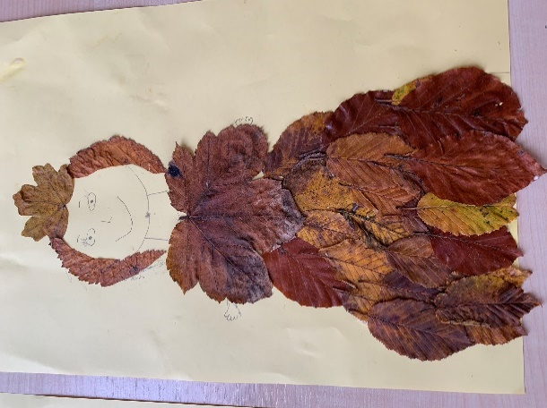

Lea Turšič in Mirjam Miklavčič, 2. d
Vanesa Pišek, 2. d
Zala Dorčič in Manca Ošlak, 2. d

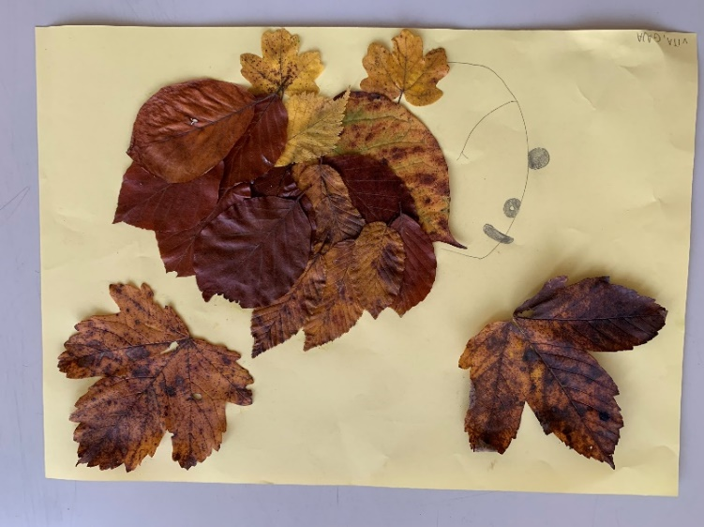
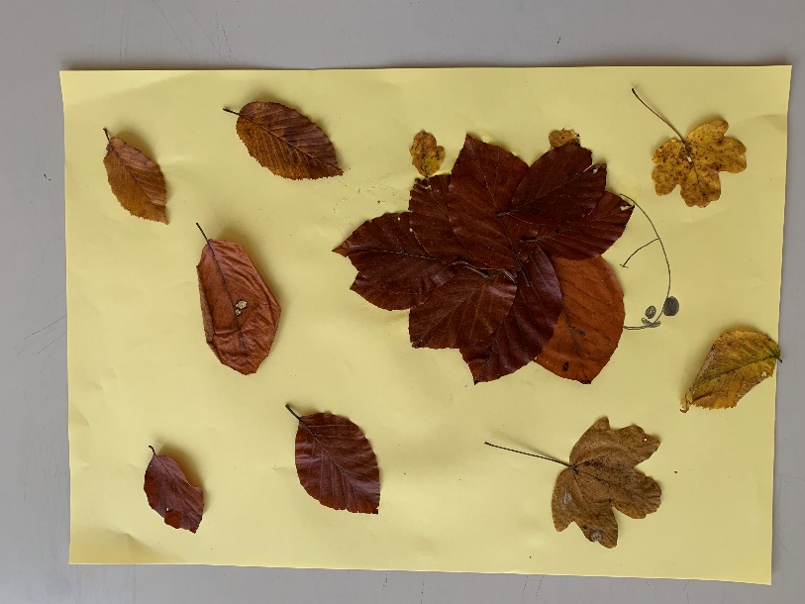

Vita Petrovčič in Gaja Kisovec Turšič, 2. d
Lana Starc, 2. d
GOZDNI DAN
Na megleno torkovo jutro smo se učenci 1. a odločili preživeti dopoldne v gozdu. Najprej smo se poučili o gozdnem bontonu, gozdnih plodovih in vrstah dreves, se šli gozdni spomin in se naučili tri različne gozdne pozdrave. Po malici smo se odpravili proti Ponikvam. Poiskali smo si gozdni kotiček, kjer smo se pozdravili, poslušali gozd, se igrali slepega potnika, prebrali zgodbico o Zverjaščku, nato pa Zverjaščka s pomočjo gline in naravnih materialov upodobili na drevesna debla. Zgradili smo votline zanj, kar nam je vzelo kar nekaj časa. Vmes nas je razveselilo sonce. Iz listkov in plodov smo oblikovali gozdne torte in čisto zares ob pesmi in spremljavi gozdnih inštrumentov praznovali rojstne dneve sošolcev, ki so jih imeli v mesecu oktobru. Ob koncu smo našli celo palčkov zaklad, ki ga je izgubil pod krošnjami dreves.
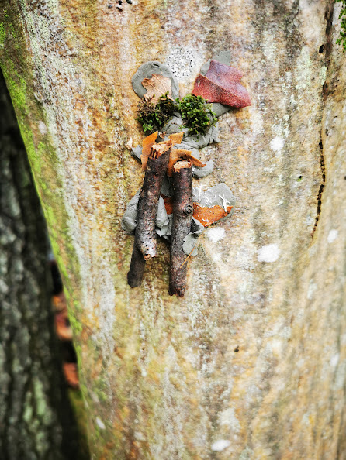
V gozdu se vedno dobro počutimo. Tam se radi igramo in ustvarjamo, zato si želimo ta čudoviti dan spet čimprej ponoviti.
Martina Kržič Nagy, učiteljica 1. razreda

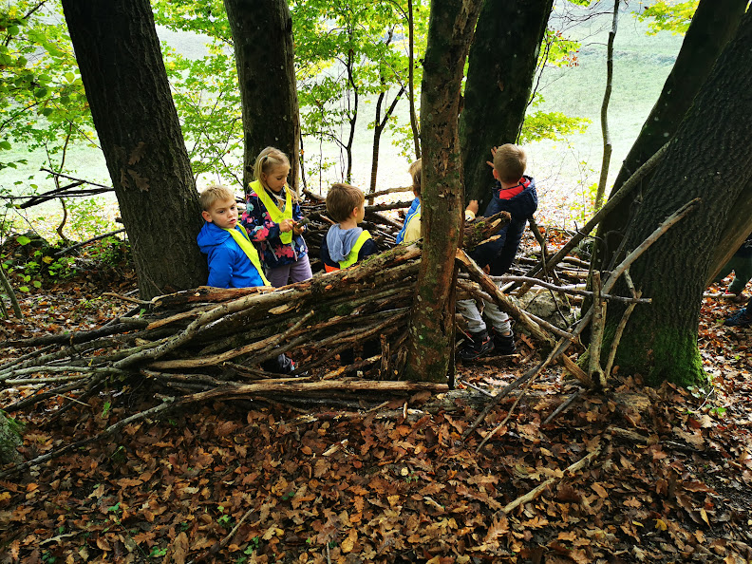

PLAVALNI TEČAJ
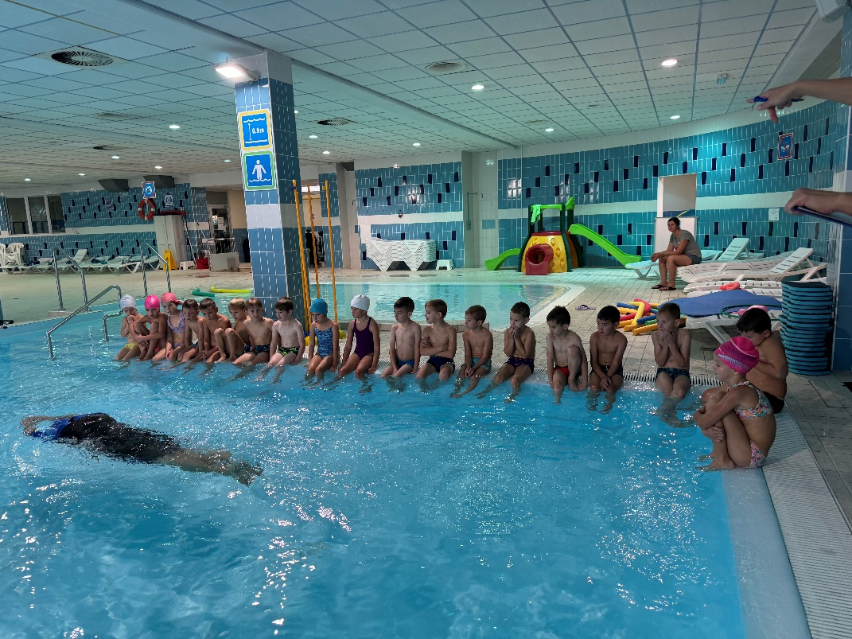
V tednu otroka smo imeli prvošolci cel teden plavalni tečaj na bazenu v Logatcu. Bilo je naporno, a zabavno. Veliko smo plavali in se učili pravilne tehnike plavanja. Zelo radi pa smo se potapljali in iskali »zaklade« pod vodo.
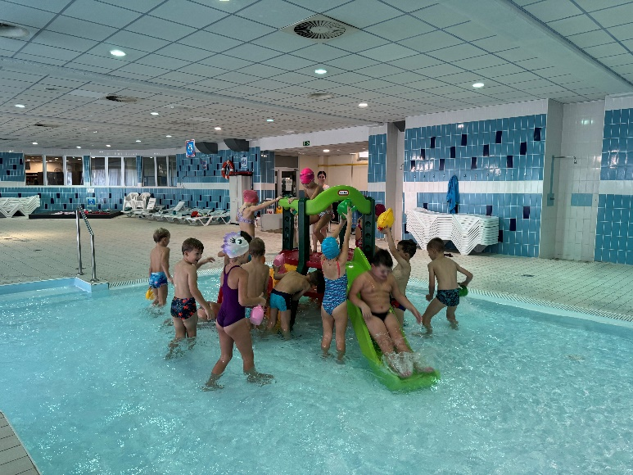
Učiteljice 1. razredov

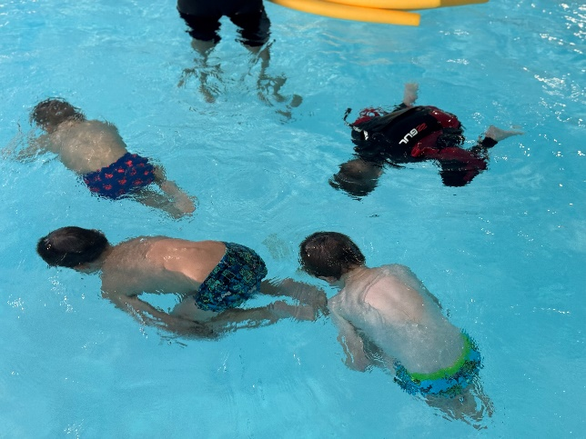
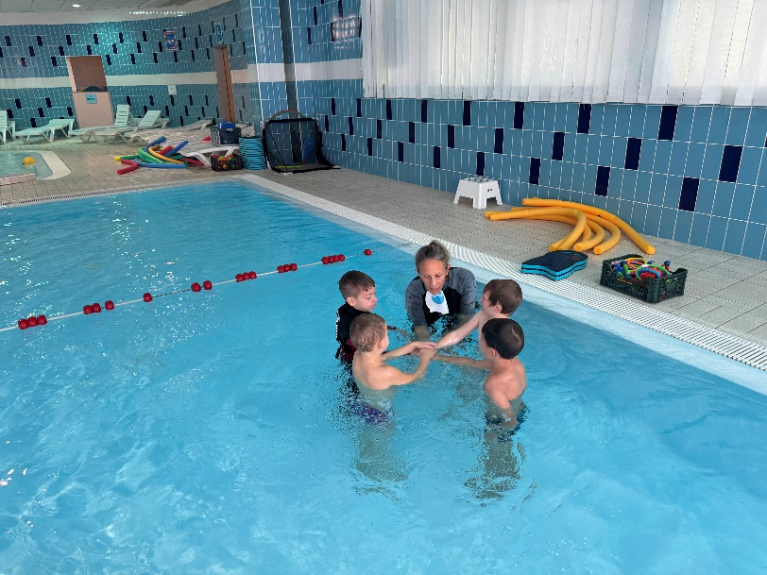

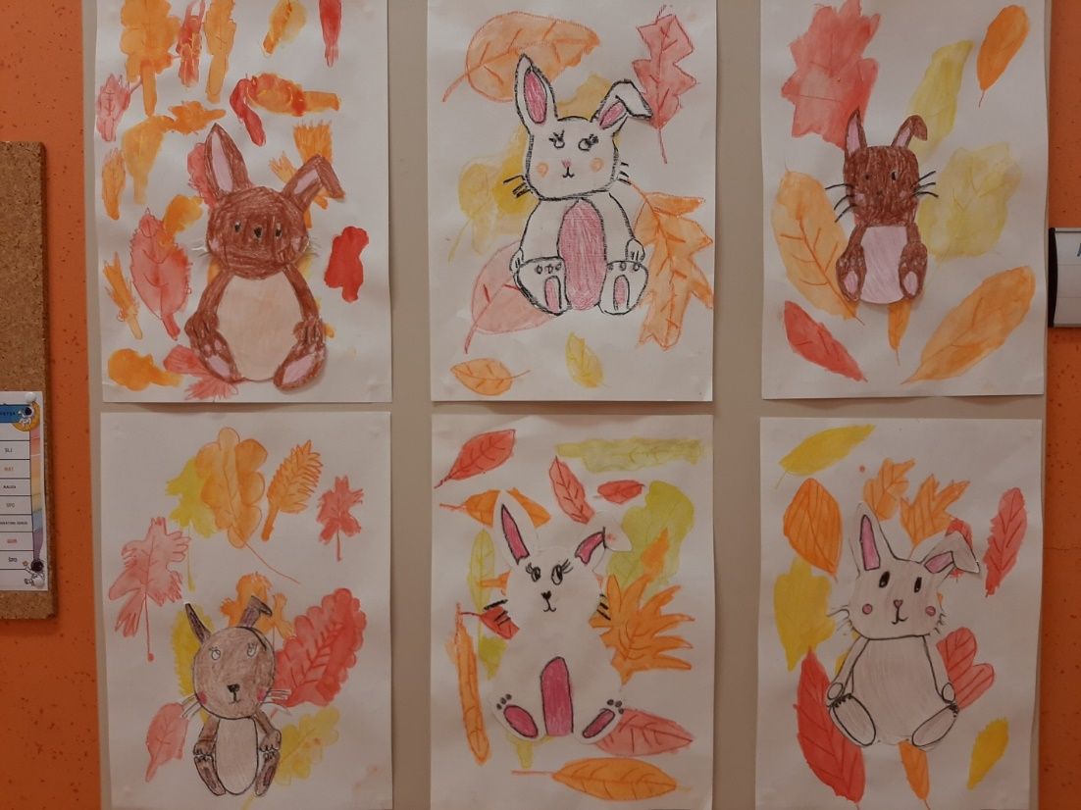

ZAJČKI IZ 3. A

PROJEKT RASTEM S KNJIGO
Tudi letos smo se pridružili nacionalnemu projektu Rastem s knjigo, v katerem sedmošolci spoznavajo splošne knjižnice. V sredo, 23. oktobra, je knjižnico Podpeč obiskal 7. b, v petek, 25. oktobra, pa še 7. a. Tja in nazaj smo se odpeljali z lokalnim avtobusom. Knjižničarka Andreja nam je predstavila knjižnico, projekt in organizacijo slovenskih splošnih knjižnic. Učenci so v dar dobil vsak svojo knjigo Mateje Gomboc: Sposojena babica Štefi.
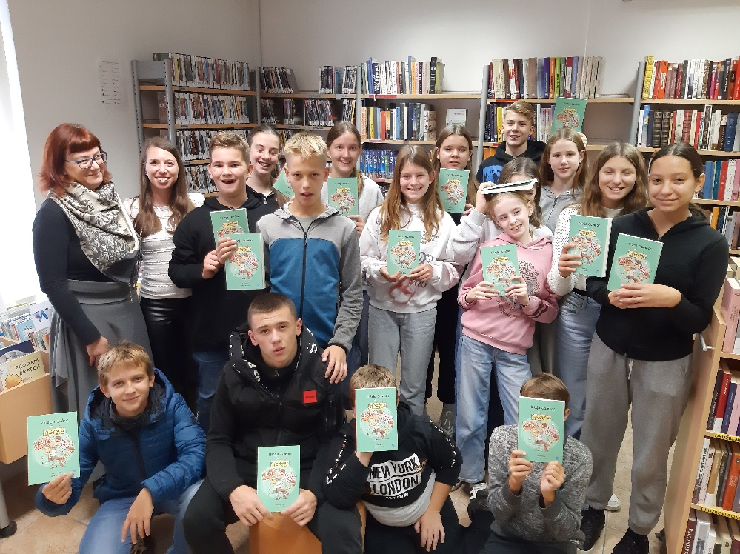
Urška Peršin Mazi, šolska knjižničarka

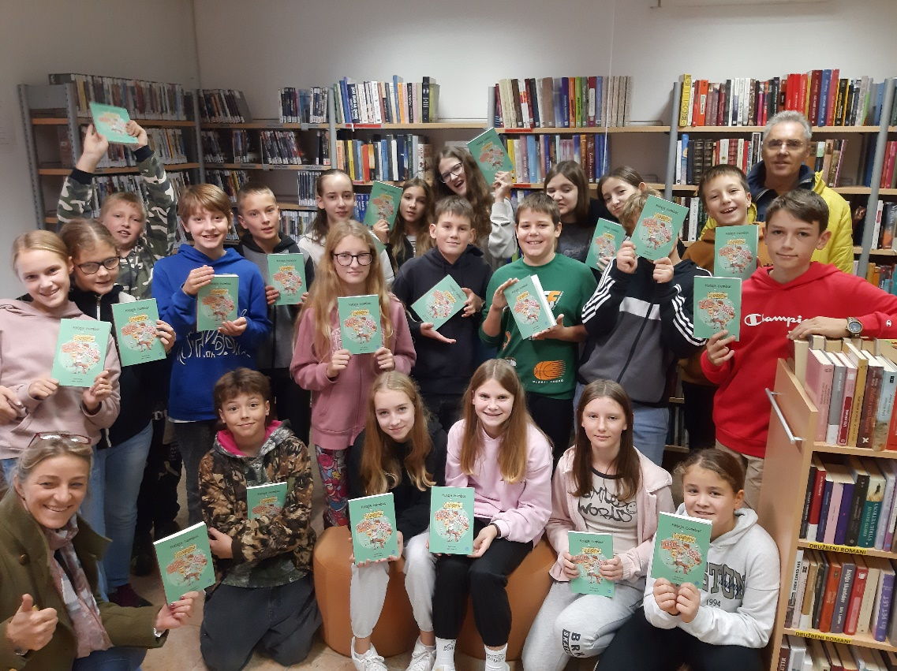

VESTI IZ PODRUŽNIČNE ŠOLE JEZERO

TEDEN OTROKA NA PŠ JEZERO
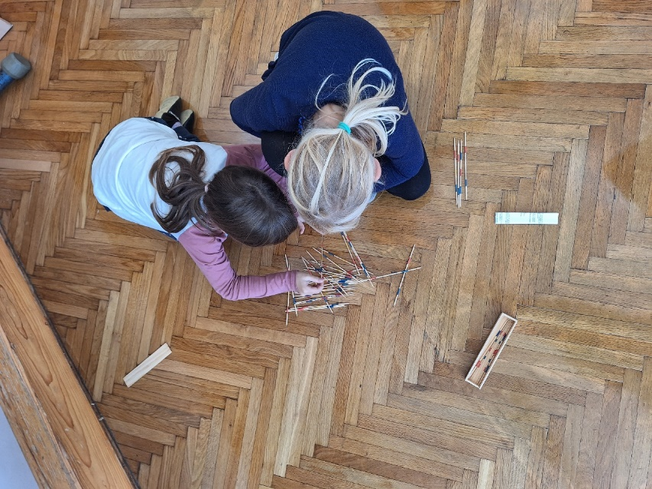
V tednu otroka, od 7. 10. do 11. 10., so imeli prvošolci načrtovan plavalni tečaj, zato smo si drugošolci ta teden prikrojili malo po svoje. Učencem je bilo najbolj všeč, da so bili cel teden brez domače naloge. Ob koncu tedna so predlagali, da bi prakso nadaljevali in potegnili v še kak dodaten teden. Žal, učiteljica se s tem nisem strinjala, tako da smo po končanem tednu otroka kar hitro presedlali nazaj v stare tire. Učenci so se zelo razveselili, ko so prejeli pošto. Napeto smo gledali v kuverto in pričakovali, kaj bo sledilo. Za nas je prispelo pismo drugošolcev z Rakitne. Poslali so nam pozdrave in nam poročali, kaj radi počnejo v šoli. Spodobilo se je, da jim odgovorimo, tako da smo jim pisemske pozdrave z veseljem vrnili. Petek je bil rezerviran za igranje družabnih iger. Že v jutranjem varstvu so učenci pregledali zbirko iger, ki so jih prinesli od doma, in se z njimi poigrali. Kar težko je bilo vmes preklopiti še na slovenščino in šport, na koncu pa se je izkazalo, da se je splačalo. Zadnji dve uri sta potekali družabno, z igranjem zanimivih in nekoliko drugačnih iger, takšnih, ki jih nimamo v šoli. Najbolj jim je bila všeč igra Labirint. Imeli smo se imenitno.
Zapisala: Alenka Čudič
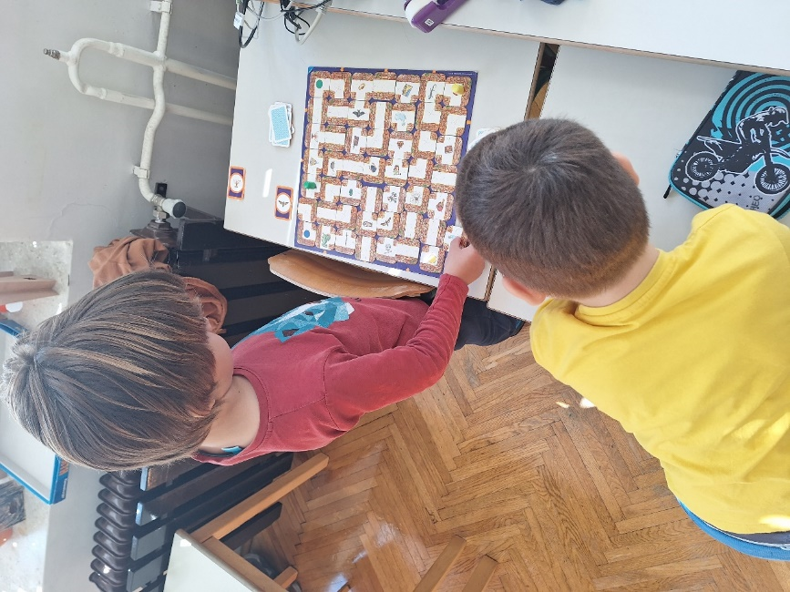

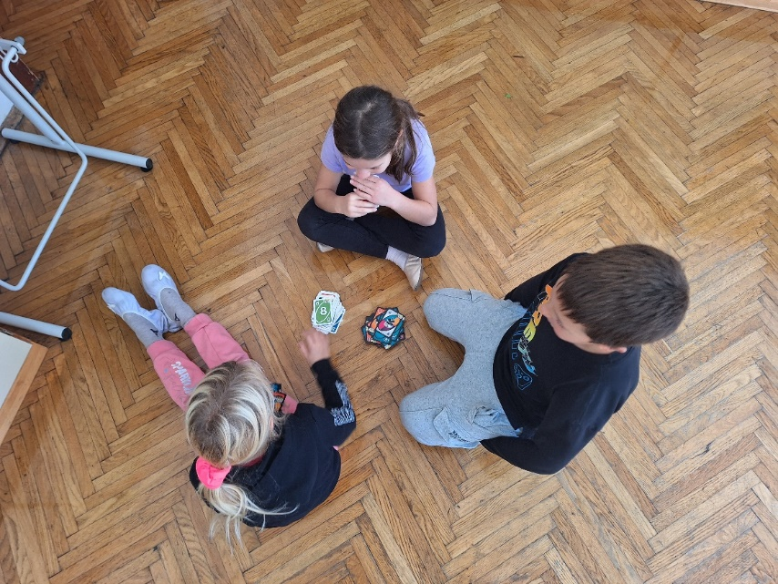

VESTI IZ PODRUŽNIČNE ŠOLE RAKITNA

POGOVOR Z NOVINARKO OTROŠKE RADIJSKE ODDAJE

V torek, 1. 10. 2024, nas je na Rakitni obiskala novinarka Prvega programa Radia Slovenije. Z njo smo se pogovarjali učenci 3. in 4. razreda. Pogovarjali smo se o jeseni. Na začetku smo bili malo sramežljivi, a potem smo ugotovili, da ni »nič kaj takega«. Zapeli smo pesem z naslovom Kostanjček zaspanček. Pogovarjali smo se o jesenskih plodovih, kaj lahko iz njih ustvarimo, o vremenu in živalih.
Prvič smo govorili na radijski mikrofon. Zelo smo se zabavali.
Našemu pogovoru bomo lahko prisluhnili v otroški radijski oddaji Radijski ringaraja.

učenci 3. in 4. razreda PŠ Rakitna z učiteljicama

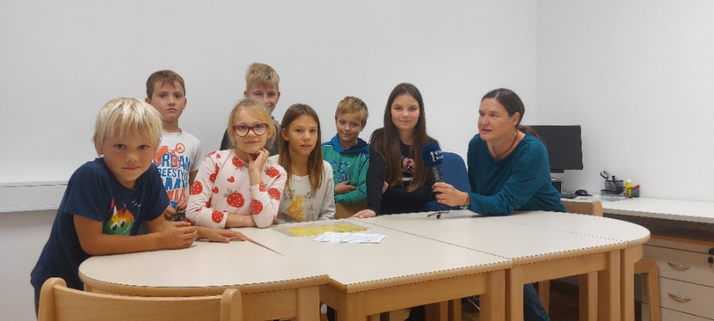

VAJA EVAKUACIJE NA PŠ RAKITNA
V ponedeljek, 21. 10. 2024, nas je proti koncu ure angleščine presenetil alarm iz kuhinje. V copatih smo odšli iz šole. Nato smo poklicali gasilce. Na igrišču smo prešteli učence. Dva učenca sta manjkala. Gasilci so ju prinesli iz šole. Potem smo si ogledali gasilski tovornjak, špricali z vodo. Najbolj všeč mi je bilo, ko smo v skupini gasili leseno hiško in dobili bombone. Pokazali so nam tudi, kako se oživlja ponesrečenca.
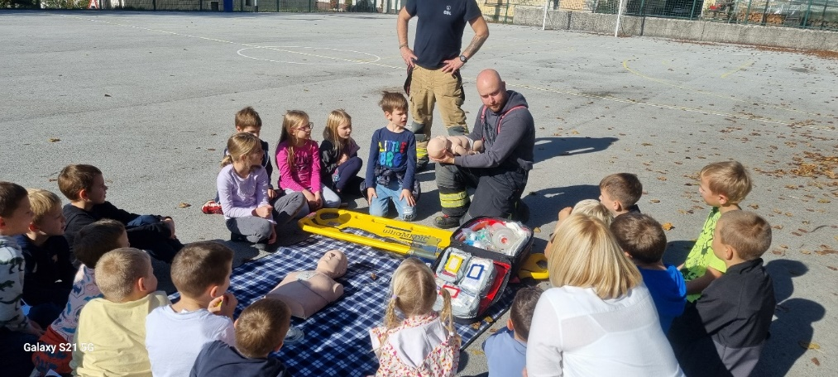
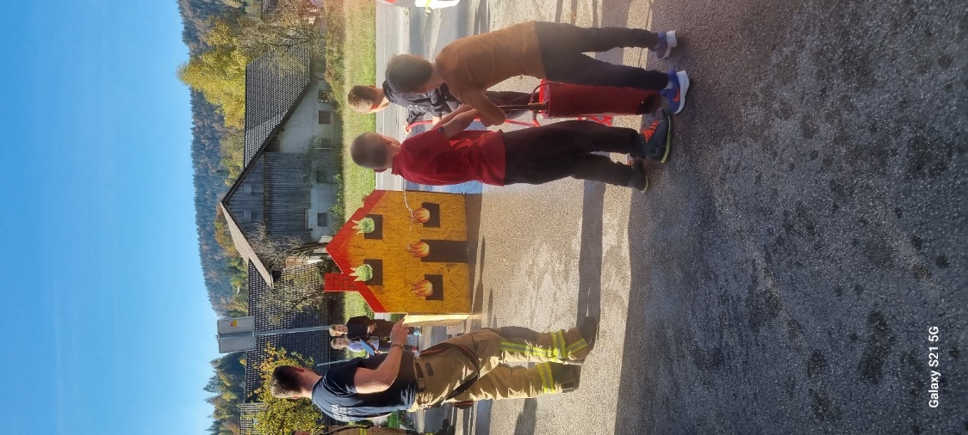
Zapisal: Oskar Šćuric, 3. c

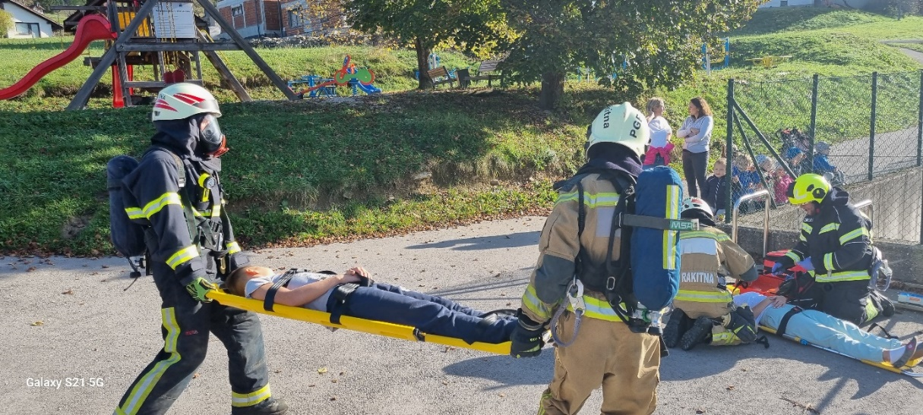
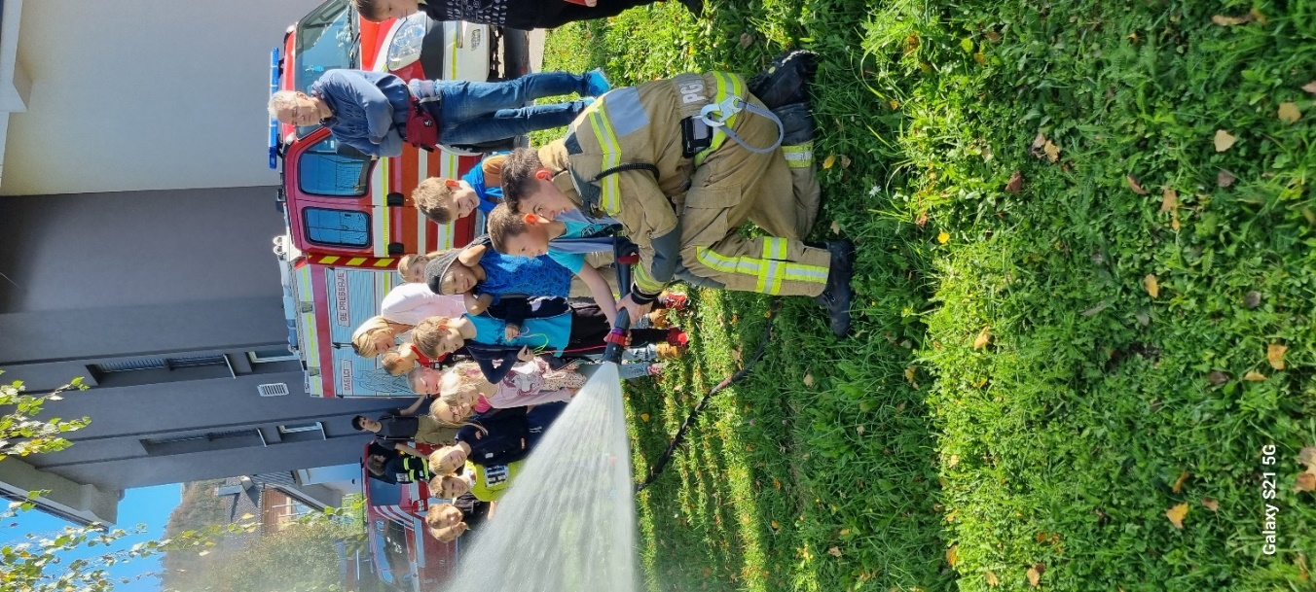
OBISKALA NAS JE BONNIE

Bonnie je pes, pasme tibetanski terier. Njena lastnica je gospa Simona. Skupaj sodelujeta z Ambasadorji nasmeha in razveseljujeta otroke. Bonnie ima črno dlako in nosi oranžno oprsnico. Zelo rada ima priboljške in rada se igra s »pasjo torto«, kamor se ji skrije priboljške.
Mi se že zelo veselimo njunega naslednjega obiska, ko bomo Bonnie lahko prebrali pravljico.

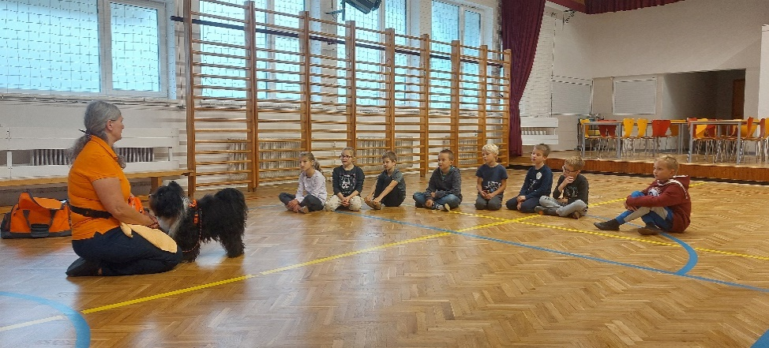
učenci 3. c razreda PŠ Rakitna
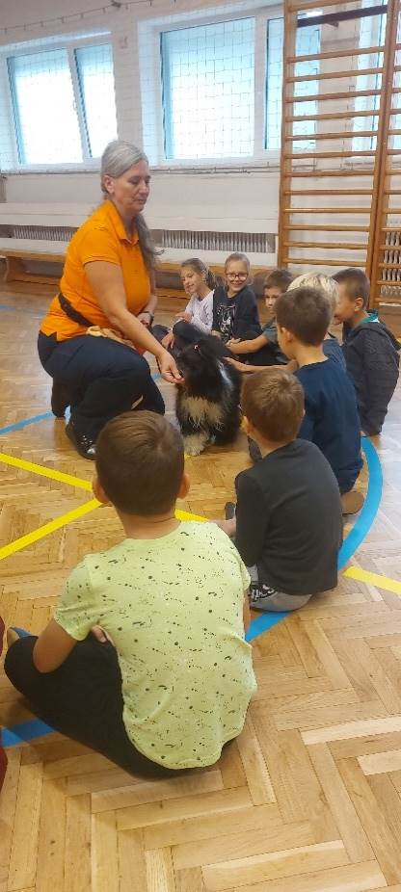

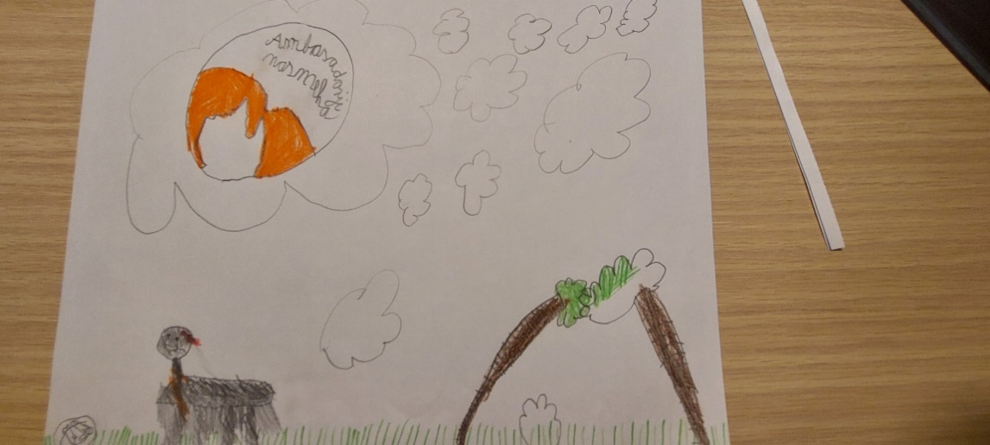

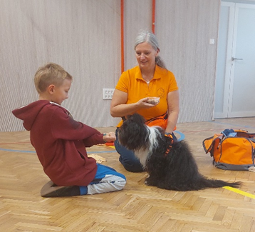

Oskar Vončina, 3. c

ŠOLA V NARAVI – CŠOD ČEBELICA (2. razred)
V ponedeljek, 30. 9. 2024, smo se z drugošolci odpeljali v CŠOD Čebelica. Tam smo se najprej namestili, nato pa so nas čakale nove dogodivščine. Prvi dan smo spoznali kraj Škrata Čateža in odšli na večerni sprehod z lučkami. V torek dopoldne smo gradili škratovo deželo in z vsemi čutili spoznavali gozdne rastline. Popoldne smo šli na pohod po gozdni učni poti Zaplaške stezice ter se preizkusili v gledališki igri. V sredo smo najprej spakirali kovčke in pospravili sobe. Dopoldne smo prek igre spoznavali vreme in vremenske pojave ter izvedli lov na lisico. Zahvaljujoč lepemu vremenu smo lahko izvedli vse predvidene dejavnosti. Učenci so zelo uživali.
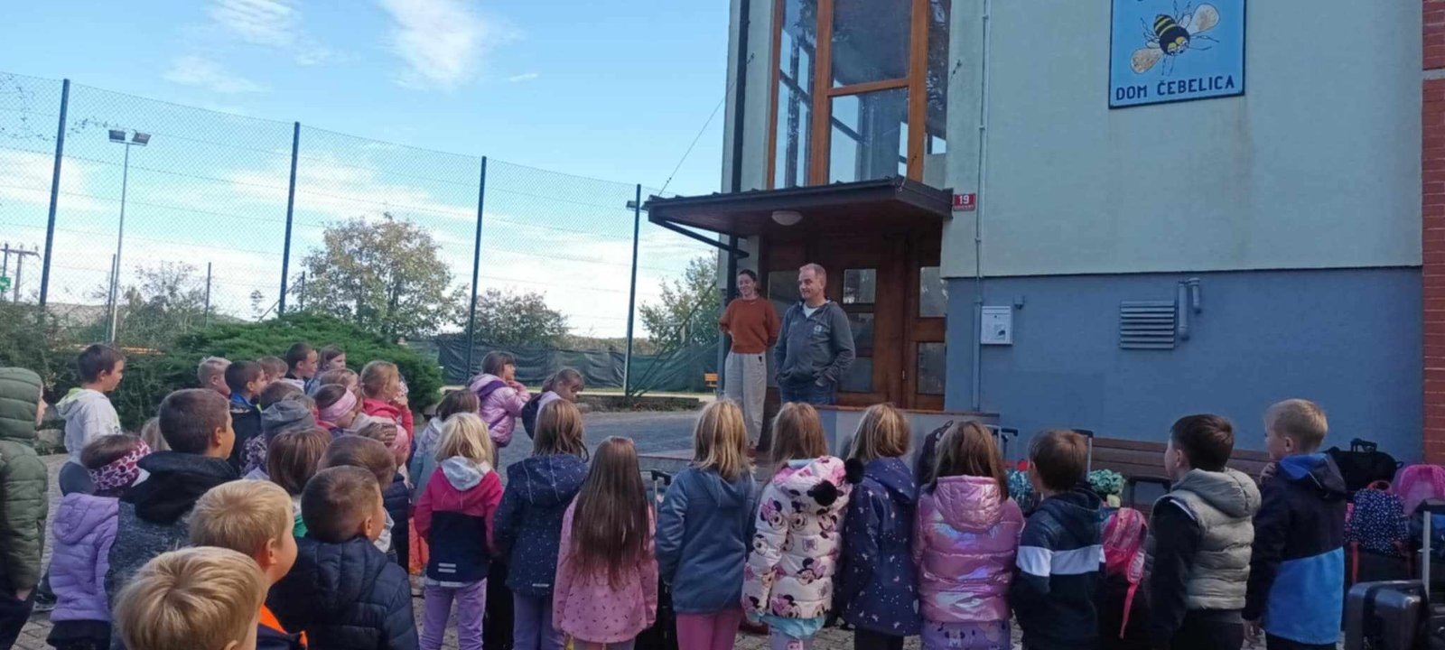
Učiteljice 2. razredov

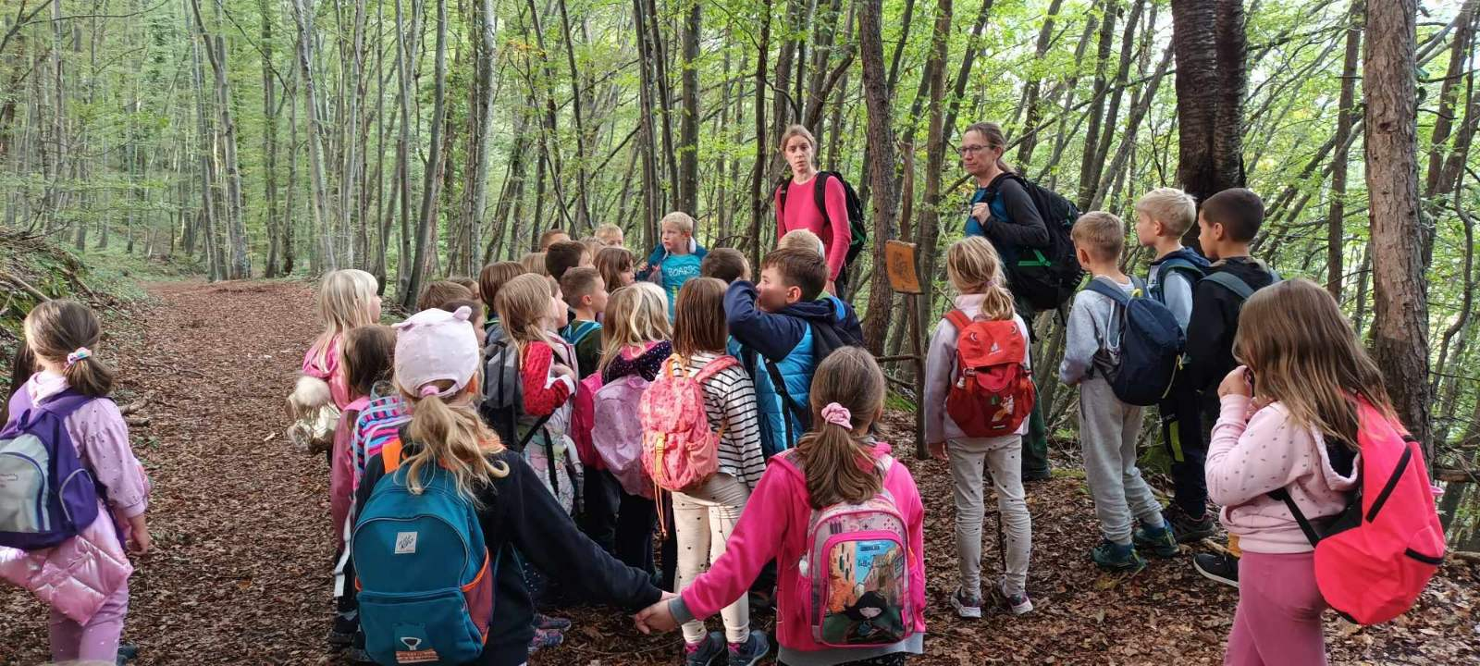

NAČRT DELA ZA NOVEMBER 2024

DATUM | DEJAVNOST | RAZRED | NOSILEC
PET., 1. | Dan spomina na mrtve
SOB., 2.
NED., 3.
PON., 4.
TOR., 5.
SRE., 6. | Roditeljski sestanek za 6. r. (Šola v naravi) | 6. a, 6. b | J. Počkaj
ČET., 7.
PET., 8.
SOB., 9.
NED., 10.
PON., 11. | 18.00: Prireditev ob 170-letnici šolstva |  | S. Šibal, N. Bezek
TOR., 12 | Varstvo pri delu (Za manjkajoče 30. 8. 2024)
 | 13.00: Šolsko tekmovanje iz znanja geografije | 7.−9. r. | M. Hudnik
SRE., 13. | ND: Zdrava hrana | 6. b | M. Rožič
ČET., 14. | Preventivni zdravstvenipregled za 6. a | 6. a
 | Fotografska delavnica z Urško Boljkovec | 5. a | V. Kržič
 | 18.00: Prireditev ob 170-letnici šolstva
PET., 15. | Tradicionalni slovenski zajtrk | 1.−9. r. | M. Rožič
 | ND: Zdrava hrana | 6. a | M. Rožič
 | Fotografska delavnica z Urško Boljkovac | 9. a | V. Kržič
SOB., 16. | Planinski izlet − Kraški rob | 1.−7. r. | S. Petročnik
NED., 17.
PON., 18. | Preventivni zdravstveni pregled | 6. b | V. Kržič
TOR., 19. | ŠD: Plesi | 1. b, 2. b | A. Borštnik
 | Šolsko tekmovanje iz znanja angleščine | 8.−9. r. | Učitelji TJA
 | Tržnica poklicev (na OŠ Polhov Gradec) | 9. r. | K. Jereb
SRE., 20. | KD: Glasbene pokrajine (CD) | 8. r. | V. Kržič
 | TD: Glasbene pokrajine (CD) | 9. r. | V. Kržič
 | 14.00: Supervizija | Prijavljeni | R. Skubic
 | Govorilne ure na matični šoli
ČET., 21. | Govorilne ure na podružničnih šolah  13.00: Šolsko tekmovanje za Cankarjevo priznanje | 8. in 9. r. | R. Skubic
PET., 22.
SOB., 23.
NED., 24.
PON., 25.
TOR., 26. | Radijska delavnica (V. Kržič, S. Petročnik, M. Kristan) | 7.−9. r. | V. Kržič
 | TD: Izdelava novoletnih izdelkov | 2. a, 2. d | H. Ogrin, J. Rojko
SRE., 27. | 6. sestanek UZ
ČET., 28. | TD: Novoletne delavnice | 1. b, 2. b | A. Borštnik, A. Čudič
 | TD: Novoletne delavnice | 1. c, 2. c,  3. c | N. Petelin  T. Oplotnik
 | TD: Izdelava novoletnih izdelkov | 4. c, 5. c | K. Selan
 | TD: Izdelava novoletnih izdelkov | 4. a, b | H. Ogrin, J. Rojko
 | TD: Izdelava novoletnih izdelkov | 5. a, b | Šibal, Lekan Mamil.
PET., 29. | TD: Izdelava novoletnih izdelkov | 3. a, b | Pušenjak, Sukič F.
 | KD: Gledališka predstava v Cankarjevem domu | 8., 9. r. | R. Skubic
SOB., 30.

BOBRI, informativni mesečnik OŠ Preserje, za starše, učence, učitelje in krajane. Šolsko leto 2024/2025, letnik 16, št. 143, november 2024. Časopis izhaja mesečno v času pouka. Zanj: Petra Krajnc Urbanija, ravnateljica. Urednica: Urška Peršin Mazi. Lektorica: Sergeja Petročnik. Članke, poročila, obvestila in fotografije prispevajo učenci, krajani, strokovni delavci OŠ Preserje in drugi. Številčenje je zaporedno od prve številke, decembra 2008, v šolskem letu 2008/2009. Od novembra 2021 izhaja le v elektronski obliki. Časopis je prosto dostopen na: https://www.ospreserje.si/.

